МУНИЦИПАЛЬНОЕ КАЗЕННОЕ УЧРЕЖДЕНИЕ УПРАВЛЕНИЕ ОБРАЗОВАНИЯ АДМИНИСТРАЦИИ ПОШЕХОНСКОГО МУНИЦИПАЛЬНОГО РАЙОНА

МУНИЦИПАЛЬНАЯ СИСТЕМА ОБРАЗОВАНИЯ
ПОШЕХОНСКОГО РАЙОНА

Информационно-статистический сборник

Пошехонье,
2013 год

СОДЕРЖАНИЕ

Общие сведения . . . . . . . . . . . . . . . . . . . . . . . . . . . . . . .  Кадровое обеспечение . . . . . . . . . . . . . . . . . . . . . . . . . . . .  Материально-техническая база общеобразовательных учреждений . . .  Информационная открытость образовательных учреждений . . . . . . .  Дошкольное образование . . . . . . . . . . . . . . . . . . . . . . . . . . .  Общее образование . . . . . . . . . . . . . . . . . . . . . . . . . . . . . .  Специальное образование, психолого-медико-социально-педагогическое сопровождение детей . . . . . . . . . . . . . . . . . . . . . . . . . . . . .  Дополнительное образование . . . . . . . . . . . . . . . . . . . . . . . .  Районные массовые мероприятия . . . . . . . . . . . . . . . . . . . . . .  Участие школьников в олимпиадах, конкурсах, конференциях разного уровня . . . . . . . . . . . . . . . . . . . . . . . . . . . . . . . . . . . . .  Отдых и оздоровление . . . . . . . . . . . . . . . . . . . . . . . . . . . .  Травматизм . . . . . . . . . . . . . . . . . . . . . . . . . . . . . . . . . . | 3  5  13  16  19  21  25  31  33  36  38  39

ОБЩИЕ СВЕДЕНИЯ

Сеть и контингент образовательных учреждений Пошехонского муниципального района

Тип ОУ | Количество ОУ по статистике
Тип ОУ | 2012 г. | 2013 г.
Дошкольные образовательные учреждения | 6 | 6
Образовательные учреждения для детей дошкольного и младшего школьного возраста | 2 | 2
Общеобразовательные учреждения | 11 | 11
Основные общеобразовательные школы  Средние общеобразовательные школы | 2  9 | 3  8
Образовательные учреждения для детей сирот и детей, оставшихся без попечения родителей | 1
Образовательные учреждения дополнительного образования детей | 2 | 2
Образовательные учреждения для детей, нуждающихся в психолого-педагогической и медико-социальной помощи | 1 | 1

Наименование ОУ | Количество обучающихся (очная форма обучения)
Наименование ОУ | 2012 г. | 2013 г.
МОУ СОШ №1 г.Пошехонье | 392 | 410
МОУ СОШ № 2 г.Пошехонье | 324 | 331
МОУ Белосельская СОШ | 96 | 90
МОУ Вощиковская ООШ им. А.И.Королёва | 70 | 59
МОУ Гаютинская СОШ | 46 | 50
МОУ Ермаковская СОШ | 58 | 52
МОУ Колодинская СОШ | 67 | 67
МОУ Покров-Рогульская СОШ | 52 | 42
МОУ Юдинская СОШ | 53 | 42
МОУ Кременевская ООШ | 42 | 37
МОУ Пятницкая ООШ | 34 | 32
МОУ Владыченская НШ-ДС | 2 | 2
МОУ Дубасовская НШ-ДС | 5 | 5
Итого: | 1241 | 1219
Средняя наполняемость классов и численность обучающихся на 1 работника
Общее образование | Кол-во классов |  | Средняя наполняемость классов |  | Численность учащихся на 1 работника |  | Численность учащихся на 1 пед. работника
Общее образование | 2012 | 2013 | 2012 | 2013 | 2012 | 2013 | 2012 | 2013
МОУ СОШ № 1 г.Пошехонье | 19 | 20 | 20,63 | 20,5 | 7,39 | 8,36 | 13,52 | 17,08
МОУ СОШ №2 г.Пошехонье | 15 | 15 | 21,6 | 22,06 | 6,48 | 8,28 | 11,57 | 14,3
Средняя по району (город) |  |  | 25 | 25 | 6,95 | 8,32 | 12,56 | 14,82
МОУ Белосельская СОШ | 10 | 10 | 9,6 | 9 | 2,53 | 4,09 | 7,38 | 8,18
МОУ Гаютинская СОШ | 7 | 7 | 6,57 | 7,14 | 1,48 | 2,9 | 3,06 | 3,57
МОУ Ермаковская СОШ | 9 | 8 | 6,44 | 6,5 | 1,81 | 2,6 | 3,22 | 3,71
МОУ Колодинская СОШ | 9 | 9 | 7,44 | 7,44 | 1,72 | 2,9 | 3,94 | 5,58
МОУ Кременевская ООШ | 5 | 5 | 8,4 | 7,4 | 1,83 | 2,0 | 3,23 | 4,11
МОУ П-Рогульская СОШ | 9 | 8 | 5,77 | 5,25 | 2 | 2,8 | 4,33 | 4,67
МОУ Вощиковская ООШ им. А.И.Королёва | 8 | 8 | 8,75 | 7,37 | 2,18 | 3,27 | 4,66 | 5,9
МОУ Пятницкая ООШ | 7 | 6 | 4,85 | 5,33 | 1,42 | 2,3 | 3,4 | 4,0
МОУ Юдинская СОШ | 8 | 8 | 6,63 | 5,25 | 2,65 | 2,3 | 5,89 | 4,67
МОУ ВладыченскаяНШ-ДС | 1 | 1 | 2 | 2 | 0,2 | 1 | 2 | 0
МОУ Дубасовская НШ-ДС | 2 | 2 | 2,5 | 2,5 | 0,41 | 2,5 | 0,71 | 2,5
Средняя по району (село) |  |  | 14 | 14 | 1,83 | 2,8 | 4,06 | 4,89

КАДРОВОЕ ОБЕСПЕЧЕНИЕ

- Общеобразовательные учреждения

Состав педагогических кадров по образовательным учреждениям

№ | Наименование ОУ | Общее количество работников |  | в том числе |  |  |  | Кроме того, внешних совместителей
№ | Наименование ОУ |  |  | педагогических работников |  | Прочего персонала
№ | Наименование ОУ | 2012 | 2013 | 2012 | 2013 | 2012 | 2013 | 2012 | 2013
1 | МОУ СОШ № 1 г. Пошехонье | 53 | 53 | 29 | 27 | 24 | 26 | 5 | 15
2 | МОУ СОШ № 2 г. Пошехонье | 50 | 51 | 28 | 28 | 22 | 23 | 6 | 5
3 | МОУ Белосельская СОШ | 38 | 36 | 13 | 11 | 25 | 11 | 3 | 5
4 | МОУ Вощиковская ООШ им. А.И.Королёва | 32 | 29 | 15 | 14 | 17 | 15 | 7 | 5
5 | МОУ Гаютинская СОШ | 31 | 30 | 14 | 15 | 17 | 15 | 1 | 0
6 | МОУ Ермаковская СОШ | 32 | 32 | 18 | 18 | 14 | 14 | 0 | 0
7 | МОУ Колодинская СОШ | 39 | 37 | 17 | 16 | 22 | 21 | 1 | 0
8 | МОУ Покров - Рогульская СОШ | 26 | 27 | 12 | 12 | 14 | 15 | 2 | 3
9 | МОУ Юдинская СОШ | 20 | 20 | 9 | 9 | 11 | 11 | 2 | 0
10 | МОУ Кременевская ООШ | 23 | 23 | 13 | 12 | 10 | 11 | 2 | 1
11 | МОУ Пятницкая ООШ | 24 | 24 | 10 | 10 | 14 | 14 | 0 | 0
12 | МОУ Владыченская НШ - ДС | 10 | 10 | 1 | 1 | 9 | 9 | 2 | 1
13 | МОУ Дубасовская НШ - ДС | 12 | 15 | 7 | 7 | 5 | 8 | 3 | 3
14 | Пошехонский МР | 390 | 387 | 186 | 180 | 204 | 193 | 34 | 38

Распределение педагогических работников по возрасту
№ | Наименование ОУ | Количество работников в возрасте до 35 лет |  | Количество работников пенсионного возраста
№ | Наименование ОУ | 2012 | 2013 | 2012 | 2013
1 | МОУ СОШ № 1 г. Пошехонье | 15 | 11 | 6 | 6
2 | МОУ СОШ № 2 г. Пошехонье | 14 | 17 | 5 | 6
3 | МОУ Белосельская СОШ | 3 | 1 | 9 | 6
4 | МОУ Вощиковская ООШ им. А.И.Королёва | 7 | 2 | 6 | 4
5 | МОУ Гаютинская СОШ | 4 | 1 | 5 | 5
6 | МОУ Ермаковская СОШ | 1 | 1 | 1 | 2
7 | МОУ Колодинская СОШ | 2 | 2 | 4 | 2
8 | МОУ Покров - Рогульская СОШ | 5 | 4 | 4 | 4
9 | МОУ Юдинская СОШ | 3 | 3 | 0 | 0
10 | МОУ Кременевская ООШ | 2 | 3 | 6 | 8
11 | МОУ Пятницкая ООШ | 3 | 3 | 1 | 1
12 | МОУ Владыченская НШ - ДС | 1 | 2 | 0 | 0
13 | МОУ Дубасовская НШ - ДС | 4 | 5 | 0 | 2
 | Всего по району: | 64 | 55 | 47 | 46

Повышение квалификации педагогических работников по актуальным вопросам введения ФГОС в 2012-2013 учебном году
Наименование ОУ | Участвовало в ПК |  | Закончили обучение с получением документа
Наименование ОУ | Педагогов | % от общего количества | Свидетельство (108 ч. и более) % | Удостоверение (72 ч.)
МОУ СОШ №1 | 17 | 63% | 3 | 8
МОУ СОШ №2 | 18 | 64% | 2 | 9
МОУ Белосельская СОШ | 10 | 91% | 2 | 5
МОУ Вощиковская ООШ им. А.И.Королёва | 9 | 64% | 3 | 3
МОУ Гаютинская СОШ | 7 | 47% | 2 | 3
МОУ Ермаковская СОШ | 11 | 61% | 3 | 5
МОУ Колодинская СОШ | 11 | 69% | 4 | 5
МОУ Кременевская ООШ | 7 | 58% | 0 | 5
МОУ Покров-Рогульская СОШ | 8 | 66% | 2 | 3
МОУ Пятницкая ООШ | 7 | 70% | 3 | 3
МОУ Юдинская СОШ | 10 | 100% | 3 | 4
ИТОГО: | 106 | 59% | 27 | 53

- Дошкольные образовательные учреждения
Численность и состав работников ДОУ (на конец года)
Наименование ОУ | Всего работников без совместителей |  | В том числе педагогических  работников |  | Прочего персонала |  | Кроме того, совместители
Наименование ОУ | 2012 | 2013 | 2012 | 2013 | 2012 | 2013 | 2012 | 2013
МДОУ д/с № 1 «Матрешка» | 17 | 15 | 6 | 6 | 11 | 9 | 2 | 2
МДБОУ ЦРР-ДС № 2 «Рябинка» | 28 | 28 | 12 | 12 | 16 | 16 | 0 | 0
МДОУ ДС № 3 «Ручеек» | 20 | 20 | 6 | 6 | 14 | 14 | 5 | 4
МДОУ ДС № 7 «Улыбка» | 26 | 28 | 9 | 10 | 17 | 18 | 2 | 3
МДБОУ ДС № 8 «Сказка» | 16 | 16 | 6 | 6 | 10 | 10 | 8 | 3
МДОУ Яснополянский ДС | 15 | 9 | 4 | 3 | 11 | 6 | 4 | 0
Всего, чел. | 122 | 116 | 43 | 43 | 79 | 73 | 21 | 12
Доля, % |  |  | 35% | 37% | 65% | 63%

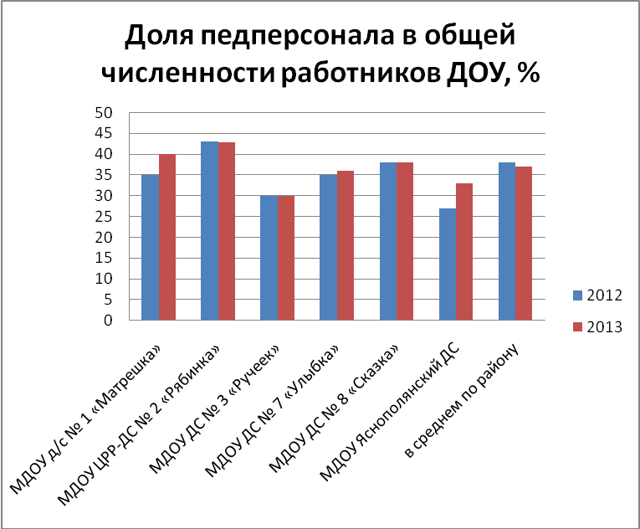

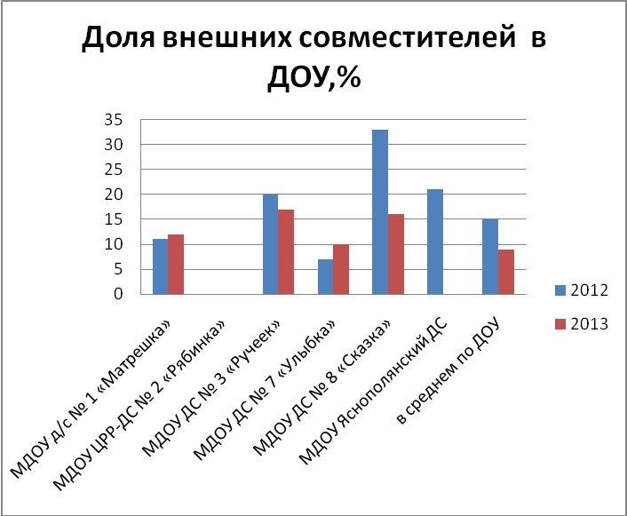

Распределение педагогических работников ДОУ по возрасту
( без совместителей на конец года).

Наименование ОУ | Количество работников в возрасте до 39 лет | Количество работников пенсионного возраста
Наименование ОУ | 2013 | 2012 | 2013
МДОУ д/с № 1 «Матрешка» | 4 | 2 | 1
МДБОУ ЦРР-ДС № 2 «Рябинка» | 4 | 0 | 0
МДОУ ДС № 3 «Ручеек» | 2 | 1 | 1
МДОУ ДС № 7 «Улыбка» | 3 | 2 | 2
МДБОУ ДС № 8 «Сказка» | 3 | 0 | 0
МДОУ Яснополянский ДС | 0 | 0 | 0
Всего, чел. | 16 | 5 | 4
Доля, % | 37% | 12% | 9%

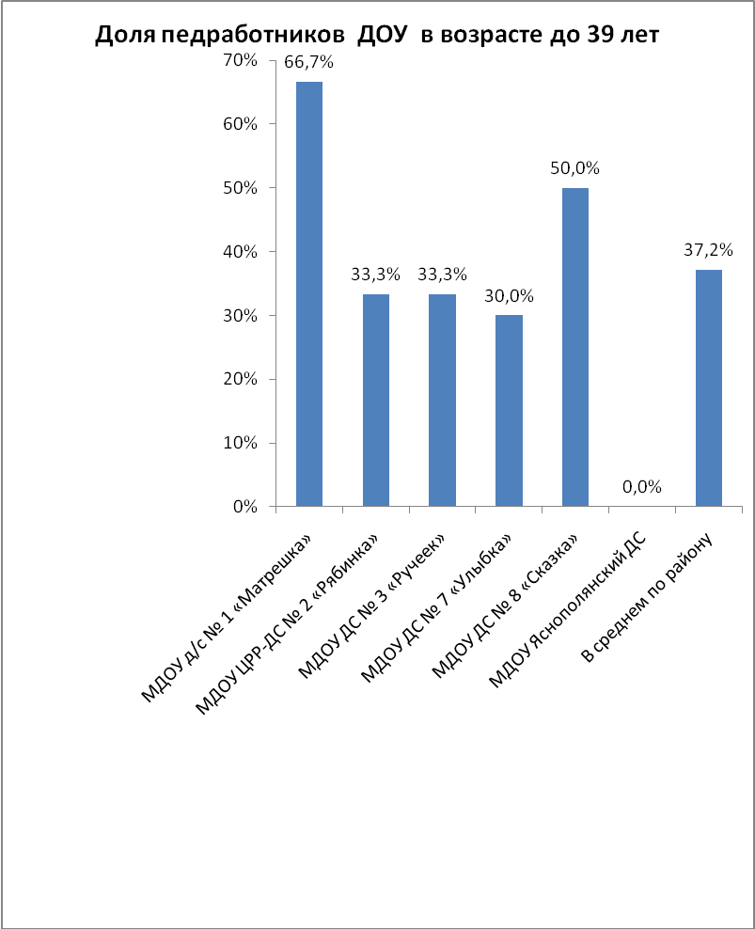

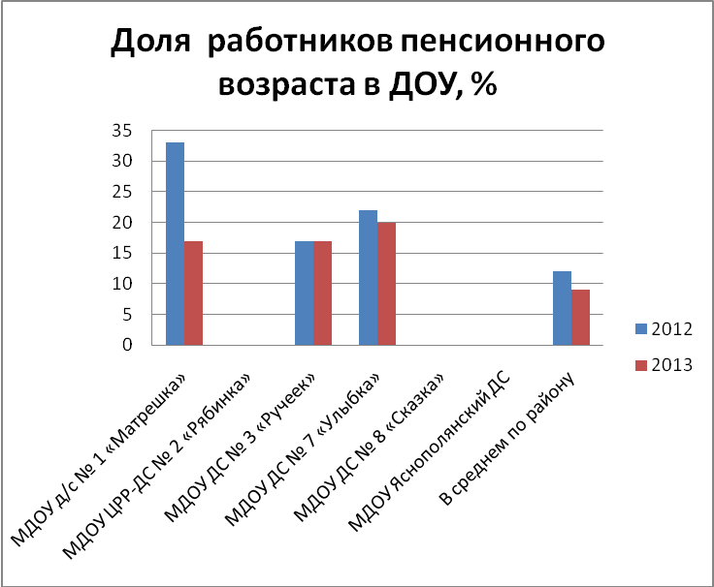

- Образовательные учреждения дополнительного образования детей
Численность и состав работников УДО на конец года

Наименование ОУ | Общее количество работников |  | В том числе |  |  |  | Кроме того внешние  совместители
Наименование ОУ |  |  | педагогических работников |  | прочего персонала
Наименование ОУ | 2011 | 2012 | 2011 | 2012 | 2011 | 2012 | 2011 | 2012
МОУ ДОД ЦДТ «Эдельвейс» | 27 | 21 | 10 | 5 | 17 | 16 | 25 |  | 31
МОУ ДОД «ДЮСШ г. Пошехонье» | 4 | 4 | 2 | 1 | 2 | 3 | 7 |  | 6
Всего, чел. | 31 | 25 | 12 | 6 | 19 | 19 | 32 |  | 37

Распределение педагогических работников УДО по возрасту на конец года

Наименование ОУ | Количество работников в возрасте до 35 лет |  | Количество работников пенсионного возраста
Наименование ОУ | 2011 | 2012 | 2011 | 2012
МОУ ДОД ЦДТ «Эдельвейс» | 27 | 3 | 0 | 0
МОУ ДОД «ДЮСШ г. Пошехонье» | 4 | 0 | 0 | 0
Всего, чел. | 31 | 3 | 0 | 0

Материально-техническая база ОБЩЕобразовательных организаций

Наименование образовательной организации | Число зданий | Площадь помещений,  м² |  | Инфраструктура общего образования
Наименование образовательной организации | Число зданий |  |  | Музей  (при наличии паспорта) | Спортивный зал | Оборудованные помещения для организации внеурочной деятельности | Комната психологический разгрузки | Игровая площадка на территории для детей дошкольного возраста | Игровая площадка на территории для детей школьного возраста | Информационно – библиотечный центр (электронная библиотека)
Наименование образовательной организации | Число зданий | Общая | Учебная
МОУ СОШ №1 г. Пошехонье | 1 | 4256 | 1600 |  | + | + |  |  |  | +
МОУ СОШ №2 г. Пошехонье | 4 | 2427 | 1360 |  | + |  |  | + |  | +
МОУ Белосельская СОШ | 3 | 2054 | 958 |  | + | + |  | + |  | +
МОУ Гаютинская СОШ | 6 | 1431 | 449 |  | + |  |  | + |  | +
МОУ Ермаковская СОШ | 5 | 1745 | 1055 |  |  |  |  | + |  | +
МОУ Колодинская СОШ | 4 | 3115 | 765 | + | + | + |  | + | + | +
МОУ Покров-Рогульская СОШ | 2 | 1846 | 856 |  | + | + | + | + |  | +
МОУ Юдинская СОШ | 3 | 1120 | 427 |  | + |  |  |  |  | +
МОУ Вощиковская ООШ им. А.И.Королёва | 5 | 1397 | 292 | + |  | + |  | + |  | +
МОУ Кременевская ООШ | 4 | 2315 | 587 |  | + | + |  | + |  | +
МОУ Пятницкая ООШ | 2 | 1128 | 305 |  | + | + |  | + |  | +
МОУ Владыченская НШ-ДС | 1 | 899 | 99 |  |  | + |  | + |  | +
МОУ Дубасовская НШ-ДС | 2 | 479 | 107 |  |  |  |  | + |  | +

Поставки комплектов оборудования в общеобразовательные организации 2011-2013 годы
Наименование образовательной организации | Комплект учебно-лабораторного оборудования кабинетов: |  |  |  | Комплект интерактивного (цифрового) оборудования | Комплект компьютерного оборудования
Наименование образовательной организации | биологии | естествознания | физики | химии | Комплект интерактивного (цифрового) оборудования | для компьютерных классов | для ГИА и ЕГЭ
МОУ СОШ №1 г. Пошехонье | 1 |  | 1 | 6 | 3 | 2 |  | 2
МОУ СОШ №2 г. Пошехонье | 1 |  | 1 | 6 | 5 | 1 |  | 1
МОУ Белосельская СОШ | 1 |  | 1 | 4 | 2 | 1 |  | 1
МОУ Гаютинская СОШ | 1 |  | 1 | 4 | 2 | 1 |  | 1
МОУ Ермаковская СОШ | 1 |  | 1 | 4 | 3 | 1 |  | 1
МОУ Колодинская СОШ | 1 |  | 1 | 4 | 2 | 1 |  | 1
МОУ Покров-Рогульская СОШ | 1 |  | 1 | 4 | 2 | 1 |  | 1
МОУ Юдинская СОШ | 1 |  | 1 | 4 | 2 | 1 |  | 1
МОУ Вощиковская ООШ им. А.И.Королёва | 1 |  | 1 | 4 | 2 | 1 |  | 1
МОУ Кременевская ООШ |  | 2 |  |  | 2 | 1 |  | 1
МОУ Пятницкая ООШ |  | 2 |  |  | 2 | 1 |  | 1
МОУ Дубасовская НШ-ДС |  |  |  |  | 1
ИТОГО | 9 | 4 | 9 | 40 | 28 | 12 |  | 12

Наименование образовательной организации | Комплект спортивного оборудования | Комплект спортивного инвентаря |  | Комплект лыж
Наименование образовательной организации | Комплект спортивного оборудования | мячи | Инвентарь для баскетбола | Комплект лыж
МОУ СОШ №1 г. Пошехонье | 13 | 18 | 2 | 90
МОУ СОШ №2 г. Пошехонье | 1 | 18 | 2 | 107
МОУ Белосельская СОШ | 10 | 3 | 2 | 30
МОУ Гаютинская СОШ |  | 12 | 2 | 30
МОУ Ермаковская СОШ |  | 12 | 1 | 35
МОУ Колодинская СОШ | 15 | 12 | 2 | 30
МОУ Покров-Рогульская СОШ |  |  | 1 | 20
МОУ Юдинская СОШ |  | 12 | 1 | 40
МОУ Вощиковская ООШ им. А.И.Королёва |  | 12 | 2 | 40
МОУ Кременевская ООШ |  | 12 | 1 | 30
МОУ Пятницкая ООШ | 6 |  | 1 | 20
МОУ Владыченская НШ-ДС |  | 3 |  | 0
МОУ Дубасовская НШ-ДС |  | 3 |  | 3
ИТОГО | 45 | 117 | 19 | 475

Информационная открытость образовательных учреждений
 | ОУ | Адрес сайта | Соответствие структуры сайта требованиям законодательства  (0б. - сайт не соответствует требованиям законодательства по разделу, 1б. – соответствие содержания раздела требованиям законодательства 60 %, 2б. – сайт соответствует требованиям законодательства и регулярно обновляется) |  |  |  |  |  |  | Содержание сайта  (0 – материалы на сайте отсутствуют, 1б.- представлены отдельные материалы, 2б. – раздел хорошо разработан)
 | ОУ | Адрес сайта | Общие сведения | Документы | Финансовая деятельность | Материально-техническое обеспечение | Публичная отчётность учреждения | Информация о структуре сайта | Муниципальные услуги | методические материалы | Воспитательная работа | Материалы обучающихся, об обучающихся
 | МОУ СОШ №1 г.Пошехонье | http://76423s001.edusite.ru/ | 0 | 0 | 0 | 1 | 2 | 0 | + | 0 | 1 | 1
 | МОУ СОШ №2 г.Пошехонье | http://sh2-psh.edu.yar.ru | 0 | 0 | 0 | 1 | 1 | 1 | + | 2 | 0 | 1
 | МОУ Белосельская СОШ | http://76423s007.edusite.ru/ | 0 | 1 | 0 | 0 | 2 | 0 | + | 2 | 1 | 1
 | МОУ Вощиковская ООШ им. А.И.Королёва | http://76423s009.edusite.ru/ | 1 | 0 | 1 | 1 | 1 | 0 | + | 1 | 2 | 1
 | МОУ Гаютинская СОШ | http://76423s011.edusite.ru | 0 | 0 | 1 | 0 | 1 | 0 | + | 0 | 0 | 0
 | МОУ Ермаковская СОШ | http://76423s005.edusite.ru/ | 1,5 | 1 | 1 | 1 | 1 | 1 | + | 0 | 0 | 0
 | МОУ Колодинская СОШ | http://76423s008.edusite.ru/ | 1 | 1 | 0,5 | 1 | 1 | 0 | + | 0 | 2 | 0
 | МОУ Покров-Рогульская СОШ | http://76423s013.edusite.ru/ | 1 | 1 | 1 | 1 | 1 | 0 | + | 1 | 1 | 1
 | МОУ Юдинская СОШ | http://76423s027.edusite.ru/ | 1,5 | 1 | 2 | 1 | 1 | 0 | + | 1 | 1 | 1
 | МОУ Кременевская ООШ | http://kremsosh.ucoz.ru/ | 1,5 | 1 | 1 | 0 | 1 | 1 | + | 1 | 0 | 1
 | МОУ Пятницкая ООШ | http://76423s024.edusite.ru/ | 1 | 0 | 1 | 1 | 0 | 1 | + | 1 | 1 | 1
 | МОУ Дубасовская НШ-ДС | http://76423s029.edusite.ru | 0 | 1 | 1 | 0 | 0 | 0 | + | 0 | 0 | 0
 | МОУ Владыченская НШ-ДС | http://76423s006.edusite.ru/ | 1 | 1 | 0 | 0 | 1 | 0 | + | 1 | 0 | 0
 | МДОУ Яснополянский ДС | http://76423s035.edusite.ru/ | 1 | 1 | 1 | 0 | 1 | 0 | + | 1 | 0 | 0
 | МДОУ д/с №1 «Матрешка» | http://ds1-psh.edu.yar.ru | 1 | 1 | 0 | 1 | 1 | 0 | + | 0 | 0 | 0
 | МДБОУ ЦРР д/с №2 "Рябинка" | http://ds2-psh.edu.yar.ru/ | 0,5 | 1 | 1 | 1,5 | 1 | 1 | + | 0 | 0 | 0
 | МДОУ ДС №3 «Ручеёк» | http://ds3-psh.edu.yar.ru/ | 1 | 1 | 1 | 1 | 1,5 | 2 | + | 0 | 0 | 0
 | МДОУ ЦРР ДС №7 «Улыбка» | http://ds7-ulybka.edu.yar.ru/ | 1 | 1 | 1 | 1,5 | 1,5 | 2 | + | 1 | 0 | 0
 | МДБОУ ДС №8 «Сказка» | http://dsad8.narod.ru/ | 0,5 | 0 | 0 | 0 | 1 | 0 | + | 1 | 0 | 0
 | МОУ ДОД ЦДТ «Эдельвейс» | http://cdt-psh.edu.yar.ru/ | 1,5 | 1 | 1 | 1 | 2 | 0 | + | 0 | 0 | 0
 | МОУ ЦПМСС «НАДЕЖДА» | http://cdt-psh.edu.yar.ru/ | 1 | 1 | 1 | 0 | 0 | 0 | + | 0 | 0 | 0
 | МОУ ДОД «ДЮСШ г.Пошехонье» | http://dyussh-posh.edusite.ru | 0 | 1 | 0 | 0 | 0 | 0 | 0 | 0 | 0 | 0

Дошкольное образование
Число детей, стоящих на учете для определения в дошкольные образовательные учреждения на конец года
 | 2011 | 2012 | на 01.11.2013
Городская местность | 175 | 146 | 156
Сельская местность | 41 | 33 | 16
Район | 216 | 179 | 172

Число детей, получивших путевки в дошкольные образовательные учреждения за отчетный период
 | 2011 | 2012 | на 01.11.2013
Городская местность | 129 | 96 | 89
Сельская местность | 57 | 63 | 31
Район | 186 | 159 | 120

Охват детей в возрасте 1-6 лет услугами ДОУ на конец года
Показатель | 2011 | 2012
Численность детей в возрасте 1-6 лет, получающих дошкольную образовательную услугу | 526 | 537
Общая численность детей в возрасте 1-6 лет | 760 | 749
Доля детей в возрасте 1-6 лет, получающих дошкольную образовательную услугу, в общей численности детей 1-6 лет | 69,21 % | 71,70%

Фактическая посещаемость детьми дошкольного возраста
образовательных учреждений, %

Наименование ОУ | 2012 год | за 9 месяцев 2013г. | Динамика
МДОУ д/с № 1 «Матрешка» | 64 | 65 | +
МДБОУ ЦРР-д/с № 2 «Рябинка» | 63 | 68 | +
МДОУ ДС № 3 «Ручеек» | 72 | 74 | +
МДОУ ЦРР-ДС № 7 «Улыбка» | 68 | 61 | -
МДБОУ ДС № 8 «Сказка» | 66 | 73 | +
МОУ СОШ № 1 г. Пошехонье | 74 | 75 | +
МОУ Ермаковская СОШ | 84 | 71 | -
МОУ Кременевская ООШ | 84 | 76 | -
МОУ Пятницкая ООШ | 42 | 48 | +
МОУ Белосельская СОШ | 50 | 53 | +
МОУ Вощиковская ООШ им. А.И.Королёва | 71 | 70 | -
МОУ Колодинская СОШ | 53 | 51 | -
МОУ Гаютинская СОШ | 67 | 64 | -
МОУ Покров-Рогульская СОШ | 64 | 68 | +
МДОУ Яснополянский ДС | 72 | 70 | -
МОУ СОШ № 2 г. Пошехонье | 85 | 93 | +
МОУ Дубасовская НШ-ДС | 77 | 53 | -
МОУ Владыченская НШ-ДС | 82 | 68 | -
В среднем по району | 68 | 67 | -

общее образование
Результаты ЕГЭ

Справляемость выпускников 11 класса с ЕГЭ по отдельным предметам

Результаты государственной (итоговой) аттестации 9 класс

Трудоустройство выпускников 9 класса
Год | Всего выпускников | ССУЗ, | НПУЗ | 10 класс | Не учатся | работают
2011 | 132 | 50% | 4% | 45% | 0 | 1
2012 | 115 | 37% | 8% | 54% | 1% | 0
2013 | 103 | 54% | 5% | 40% | 1% | 0

Трудоустройство выпускников 11 класса
Год | Всего выпускников | ВУЗ | ССУЗ | НПУЗ | РА | Не учатся, не работают
2011 | 71 | 76 % | 18 | 1,5 | 3% | 1,5%
2012 | 65 | 69% | 26% | 3% | 2% | 0
2013 | 64 | 59% | 38% | - | 1,5% | 1,5%

Специальное образование, психолого-медико-социально-педагогическое сопровождение детей

Информация о детях-сиротах и детях, оставшихся без попечения родителей

Основные показатели | 2011г. | 2012г. | на 17.10.13
Численность детей-сирот и детей, оставшихся без попечения родителей, воспитывающихся в интернатных учреждениях, в том числе: | 37 | 38 | 28
- в детском доме "Русская усадьба" | 19 | 14 | 7
- в Пошехонской специальной (коррекционной) школе-интернате | 16 | 22 | 20
- в Пошехонском с/х техникуме (на опеке органа опеки и попечительства) | 2 | 2 | 1
Находится детей и подростков на воспитании в семьях, в том числе: | 108 | 111 | 121
- под опекой (попечительством) (безвозмездная опека) | 16 | 15 | 14
- в приемных семьях | 81 | 85 | 97
- на усыновлении посторонними гражданами | 11 | 11 | 10

Выявление детей-сирот и детей, оставшихся без попечения родителей

 | 2011г. | 2012г. | На 17.10.13
выявлено детей | 6 чел.,  из них  4 дошкольники | 2 чел.  из них  нет дошкольников | 2 чел.  из них  нет дошкольников

Устройство детей-сирот и детей, оставшихся без попечения родителей

Годы/формы устройства | 2011г. |  | 2012г. |  | на 17.10.13.
Годы/формы устройства | кол-во | % | кол-во | % | кол-во | %
Численность выявленных и учтенных детей-сирот и детей, оставшихся без попечения родителей, за год | 6 |  | 2 |  | 2
Из общей численности детей устроено в гос.учреждения: | 1 | 17 | - | 0 | - | 0
- в организации для детей сирот и детей, оставшихся без попечения родителей, на полное гос обеспечение | 1 |  | - |  | -
- в учреждения проф. образования на полное гос.обеспечение | - |  | - |  | -
Численность детей, переданных на семейные формы устройства, всего, в том числе: | 5 | 83 | 2 | 100 | 2 | 100
под опеку (попечительство) | 4 |  | - |  | 1
в приемную семью | 1 |  | 2 |  | 1
на усыновление | - |  | - |  | -
возвращено родителям | - |  | - |  | -

Численность детей, усыновленных посторонними гражданами
 | 2011г. | 2012 год | на 17.10.13.
Всего | 2 | - | -
гражданами РФ | - | - | -
гражданами иностранных государств | 2 | - | -

Защита жилищных и имущественных прав детей-сирот и детей,
оставшихся без попечения родителей

 | Учреждения |  | Опека, приёмная семья
Количество детей, на содержание которых назначены алименты | 32 |  | 88
Количество детей, на содержание которых взыскиваются алименты | 23 |  | 43
Количество детей, получающих пенсию | 12 |  | 34
Количество детей, имеющих жилое помещение на праве личной собственности | 5 |  | 11
Количество детей (лиц из их числа), включенных в общеобластной список на получение жилья из специализированного жилищного фонда Ярославской области | 28
Количество детей (лиц из их числа), кому предоставлено жилое помещение | 2011 | 2012 |  | На 17.10.2013
 | - | 9 |  | -

Количество детей-сирот и детей, оставшихся без попечения родителей, в образовательных учреждениях

Количество детей с ограниченными возможностями здоровья
Наименование образовательной организации | 2010 | 2011 | 2012 | 2013
МОУ СОШ №1 г. Пошехонье | 22 | 23 | 22 | 25
МОУ СОШ №2 г. Пошехонье | 15 | 15 | 17 | 18
МОУ Белосельская СОШ | 2 | 2 | 2 | 2
МОУ Гаютинская СОШ | 4 | 4 | 4 | 6
МОУ Ермаковская СОШ | 4 | 3 | 5 | 4
МОУ Колодинская СОШ | 8 | 11 | 12 | 11
МОУ Покров-Рогульская СОШ | 9 | 16 | 17 | 18
МОУ Юдинская СОШ | 5 | 6 | 8 | 9
МОУ Вощиковская ООШ им. А.И.Королёва | 14 | 12 | 9 | 6
МОУ Кременевская ООШ | 1 | 2 | 2 | 2
МОУ Пятницкая ООШ |  | 4 | 6 | 7
МОУ Владыченская НШ-ДС | 2 | 2 | 0 | 0

Доля детей, получивших психолого-педагогическую и медико-социальную
помощь в различных направлениях деятельности

Доля детей, получивших психолого-педагогическую и медико-социальную
помощь в различных видах деятельности

Дополнительное образование

Охват детей дополнительным образованием, учреждениями имеющими лицензию на реализацию программ дополнительного образования, 2012г.
Наименование ОУ | Кол-во детей в учреждении | Кол-во детей, охваченных дополнительным образованием
МДОУ ЦРР-ДС № 7 «Улыбка» | 28 ( от 5 до 7 лет) | 28
МДБОУ ЦРР ДС № 2 «Рябинка» | 29 ( от 5 до 7 лет) | 28
МОУ Покров-Рогульская СОШ | 53 | 15

Возрастной состав занимающихся в учреждениях дополнительного образования на конец года
 | 2011 | 2012
5-9 лет | 643 | 313
10-14 лет | 430 | 453
15-17 лет | 220 | 214
18 и старше | 2 | 2
всего | 1295 | 982

Количество объединений в учреждениях дополнительного образования
на конец года
 | 2011 | 2012
Технического творчества | 20 | 1
Эколого-биологические | 3 | 3
Туристско-краеведческие | 2 | 2
Спортивные | 36 | 32
Художественного творчества | 44 | 30
Культурологические | 0 | 0
другие | 14 | 15
всего | 119 | 83

Количество объединений, организованных на базе образовательных учреждений и численность детей в них на конец года
 | 2011 | 2012
Количество объединений | 35 | 32
Численность детей в них | 421 | 356

Доля обучающихся общеобразовательных учреждений, не охваченных услугами дополнительного образования (%)
 | 2010-2011 | 2011-2012 | 2012-2013
МОУ СОШ № 1  г. Пошехонье | 25 | 40 | 36
МОУ СОШ № 2  г. Пошехонье | 24 | 13 | 12
МОУ Колодинская СОШ | 17 | 18 | 15
МОУ Ермаковская СОШ | 76 | 67 | 75
МОУ Юдинская СОШ | 0 | 0 | 0
МОУ Гаютинская СОШ | 23 | 23 | 20
МОУ Белосельская СОШ | 50 | 50 | 35
МОУ Кременевская ООШ | 50 | 50 | 12
МОУ Вощиковская ООШ им. А.И.Королёва | 12 | 0 | 0
МОУ Покров-Рогульская СОШ | 0 | 0 | 0
МОУ Пятницкая ООШ | 32 | 11 | 0
МОУ Владыченская НШ-ДС | 89 | 100 | 100
МОУ Дубасовская НШ-ДС | 0 | 0 | 0
В среднем | 31 | 29 | 23

РАЙОННЫЕ МАССОВЫЕ МЕРОПРИЯТИЯ
Участие образовательных учреждений района в мероприятиях спортивной и здоровьесберегающей направленности
 | Легкая атлетика (осень) | Настольный теннис | Лыжные гонки | Волейбол | Легкая атлетика (весна) | Интеллектуальная игра «Мы за здоровый образ жизни» | Ярмарка народных игр | День здоровья | Малые олимпийские игры
МОУ СОШ № 1 г.Пошехонье | + | + | + | + | + | + | + | + | +
МОУ СОШ № 2  г. Пошехонье | + |  | + | + | + | + | + | + | +
МОУ Белосельская СОШ | + |  | + |  | + |  |  | +
МОУ Вощиковская ООШ им. А.И.Королёва | + | + | + |  |  |  | +
МОУ Гаютинская СОШ |  |  | + |  | + | +
МОУ Ермаковская СОШ |  |  | + |  | +
МОУ Колодинская СОШ |  | + | + |  |  |  | +
МОУ Покров-Рогульская СОШ | + |  | +
МОУ Юдинская СОШ |  | + | + | +
МОУ Кременевская ООШ | + | + | + |  | + | + |  | +
МОУ Пятницкая ООШ

Участие детей общеобразовательных учреждений в мероприятиях творческой, социально-личностной и туристско-краеведческой направленности в 2012-2013 учебном году
 | Конкурс школьных газет | Старты юных | Новый взгляд | Помни каждый | Турслет | Пробуждение | Палитра танца | Россия-Родина моя | О самой лучшей маме | За безопасность ДД | Пош.сувенир | Зарница | Выставка Юннат | Веселая Ярмарка | Пошехонский мишутка | Мой дом, мой горстрана | Профессионал | Глагол | Безопасное колесо | Умники и умницы | Веселые старты | Юные знатоки | Театр. половодье | Кроасива сторонкасторонк | Число участий
МОУ СОШ №1 г.Пошехонье | + | + |  | + | + |  | + | + | + | + | + | + | + |  |  |  | + | + | + | + | + | + | + | + | 19
МОУ СОШ №2  г. Пошехонье |  | + | + | + | + |  |  | + | + | + | + |  | + | + |  | + | + | + | + |  |  | + |  | + | 16
МОУ Белосельская СОШ | + | + | + | + |  |  |  | + | + |  |  |  | + |  |  |  |  | + | + |  |  |  |  |  | 9
МОУ Вощиковская ООШ им. А.И.Королёва | + |  | + | + |  |  |  | + |  | + |  |  |  | + | + |  |  | + | + |  |  |  |  |  | 9
МОУ Гаютинская СОШ |  |  |  | + |  |  |  |  |  | + | + |  | + |  | + |  |  |  |  |  |  |  |  |  | 5
МОУ Ермаковская СОШ |  |  |  |  |  |  |  |  |  | + |  |  | + | + |  |  |  |  |  |  |  |  |  |  | 3
МОУ Колодинская СОШ |  | + |  | + |  |  |  |  | + |  |  |  | + |  |  | + | + | + |  |  |  |  |  | + | 8
МОУ П-Рогульская СОШ |  |  | + | + | + |  | + | + | + | + | + | + | + |  | + |  | + | + |  |  |  |  |  |  | 13
МОУ Юдинская СОШ |  |  |  | + |  |  | + |  | + | + | + |  | + |  |  | + |  |  |  |  |  |  |  |  | 7
МОУ Кременевская ООШ |  | + |  | + |  |  |  | + | + | + | + |  | + |  |  |  |  | + | + |  |  |  |  | + | 10
МОУ Пятницкая ООШ |  |  |  |  |  |  |  |  |  | + | + |  |  |  |  |  |  | + |  |  |  |  |  |  | 3
МОУ Владыченская НШ-ДС |  |  |  |  |  |  |  |  | + |  |  |  | + | + |  |  |  |  |  |  |  | + |  | + | 5
МОУ Дубасовская НШ-ДС |  |  |  |  |  |  |  |  | + |  |  |  |  |  |  |  |  |  |  |  |  |  |  | + | 2
МОУ ДОД ЦДТ «Эдельвейс» |  |  | + | + |  | + | + | + | + |  | + | + | + |  | + | + |  | + | + |  |  |  |  | + | 14
МОУ ЦПМСС НАДЕЖДА» |  |  |  |  |  |  |  |  |  |  |  |  |  |  |  |  | + |  |  |  |  |  |  |  | 1
ДД «Русская усадьба» |  |  |  | + |  | + |  |  | + | + | + |  | + |  |  |  | + | + |  |  |  |  |  |  | 8
Итого | 3 | 5 | 5 | 11 | 3 | 2 | 4 | 7 | 11 | 10 | 9 | 3 | 12 | 4 | 4 | 4 | 6 | 10 | 6 | 1 | 1 | 3 | 1 | 7

Участие детей дошкольного возраста в мероприятиях творческой, социально-личностной,
спортивной и туристско-краеведческой направленности в 2012-2013 учебном году

 | Помни каждый гражданин | Глагол | Пош.сувенир | Выставка юннат | За безопасность | Веселая Ярмарка | О самой лучшей маме на свете | Летние олимпийские игры | Умники и умницы | Веселые старты | Юные знатоки | Театральное половодье | Палитра танца | Россия моя | Мой дом | Красива сторонка родная | Число участий
МДОУ Яснополянский ДС | + |  | + | + | + | + | + |  | + |  | + |  |  | + | + | + | 11
МДОУ д/с №1 «Матрешка» | + |  |  |  |  |  | + |  |  |  |  |  |  |  |  |  | 2
МДБОУ ЦРР д/с №2 «Рябинка» | + |  | + |  |  |  |  | + |  |  | + | + | + | + |  | + | 7
МДОУ ДС №3 «Ручеек» |  | + |  |  |  |  | + | + | + | + | + | + |  | + |  | + | 9
МДОУ ЦРР ДС №7 «Улыбка» | + | + | + | + |  | + | + | + | + | + | + | + |  |  | + | + | 13
МДБОУ ДС № 8 «Сказка» |  |  | + |  | + | + | + | + | + | + | + | + |  | + | + | + | 12
итого | 4 | 2 | 4 | 2 | 2 | 3 | 5 | 4 | 4 | 3 | 5 | 4 | 1 | 4 | 3 | 5

Участие школьников в олимпиадах, конкурсах, конференциях разного уровня
Активность участия образовательных учреждений в районных мероприятиях интеллектуальной направленности в 2012-2013 уч.году.
№ | Наименование ОУ | Мероприятия
 |  | Муниципальый этап всероссийской олимпиады школьников | Муниципальный этап олимпиады по основам православной культуры | 3 районная учебно-исследовательская конференция школьников «Первые шаги» (2-11класс) | Районный интеллектуальный марафон учащихся начальной школы (3-4 класс) индивидуальный этап | Районный интеллектуальный марафон учащихся начальной школы (3-4 класс) командный этап | Малая олимпиада по математике, русскому языку, биологии (5-6 класс) | Районный чемпионат интеллектуальных игр школьников (4 игры) | Районный конкурс  младших школьников «Ученик года» (2-5 класс) | Районный конкурс  «Ученик года» (8-11 класс) | Районные Малые Баловские краеведческие чтения | Районный конкурс учебно-опытных работ и проектов «Юннат» | Итого (из возможных 14)
1 | МОУ СОШ №1 г.Пошехонье | + | + | + | + | + | + | ++++ | + | + |  |  | 12
2 | МОУ СОШ №2  г. Пошехонье | + | + | + | + | + | + | ++++ | + | + | + |  | 13
3 | МОУ Белосельская СОШ | + |  | + | + |  | + | +++ | + |  | + |  | 9
4 | МОУ Вощиковская ООШ им. А.И.Королёва | + |  | + | + | + |  | ++ | + | + |  |  | 8
5 | МОУ Гаютинская СОШ | + |  | + | + |  | + | + | + |  |  | + | 7
6 | МОУ Ермаковская СОШ | + |  | + | + |  | + | ++ |  |  | + |  | 7
7 | МОУ Колодинская СОШ | + | + | + |  |  | + |  |  | + | + | + | 7
8 | МОУ П-Рогульская СОШ | + |  | + |  |  |  |  |  |  | + |  | 3
9 | МОУ Юдинская СОШ | + |  | + | + | + | + |  |  |  | + |  | 6
10 | МОУ Пятницкая ООШ | + |  | + |  |  |  |  |  |  |  |  | 2
11 | МОУ Кременевская ООШ | + |  | + | + |  | + | + | + |  | + | + | 8
12 | МОУ Владыченская НШ-ДС
13 | МОУ Дубасовская НШ-ДС
14 | МОУ ДОД ЦДТ «Эдельвейс» |  |  | + |  |  |  |  |  | + | + | + | 4
 | Итого | 11 | 3 | 12 | 8 | 4 | 8 | 17 | 6 | 5 | 8 | 4 | 86

Результаты
муниципального этапа Всероссийской олимпиады школьников
по образовательным учреждениям в 2012-2013 учебном году

Образовательное учреждение | Количество участников | Количество  победителей | Количество призеров
МОУ СОШ №1 г. Пошехонье | 104 | 4 | 9
МОУ СОШ №2 г. Пошехонье | 80 | 5 | 19
МОУ Белосельская СОШ | 51 | 2 | 6
МОУ Ермаковская СОШ | 17 |  | 5
МОУ Гаютинская СОШ | 12 |  | 3
МОУ Вощиковская ООШ им. А.И.Королёва | 7 |  | 2
МОУ П- Рогульская СОШ | 6 |  | 1
МОУ Юдинская СОШ | 11
МОУ Колодинская СОШ | 7
МОУ Пятницкая ООШ | 6 |  | 2
МОУ Кременевская ООШ | 6
Итого: | 307 | 11 | 47

Организация работы с одаренными детьми
Образовательное учреждение | Наличие действующего научного общества учащихся (НОУ) | Наличие и реализация специальной программы и деятельности, направленной на работу с одаренными детьми
МОУ СОШ №1 г. Пошехонье | + | +
МОУ СОШ №2 г. Пошехонье | + | +
МОУ Белосельская СОШ |  | +
МОУ Ермаковская СОШ |  | +
МОУ Гаютинская СОШ |  | +
МОУ Вощиковская ООШ им. А.И.Королёва | + | +
МОУ Покров-Рогульская СОШ
МОУ Юдинская СОШ | + | +
МОУ Колодинская СОШ | + | +
МОУ Пятницкая ООШ |  | +
МОУ Кременевская ООШ |  | +

Отдых и оздоровление
№ | Наименование образовательной организации | 2012 |  |  |  | 2013
№ | Наименование образовательной организации | Весенние каникулы | Летние каникулы  июнь | Летние каникулы июль август | Осенние каникулы | Весенние каникулы | Летние каникулы  июнь | Летние каникулы июль август | Осенние каникулы
1 | МОУ СОШ №1 г.Пошехонье | 30 | 60 |  | 18 | 30 | 50 |  | 41
2 | МОУ СОШ №2 г. Пошехонье | 14 | 57 | 34 |  | 15 | 80 |  | 28
3 | МОУ Белосельская СОШ | 16 | 86 |  |  | 14 | 92 |  | 19
4 | МОУ Гаютинская СОШ |  | 38 |  |  |  | 24
5 | МОУ Ермаковская СОШ |  | 30 |  | 8 |  | 32 |  | 15
6 | МОУ Колодинская СОШ |  | 52 |  | 30 |  | 65
7 | МОУ П-Рогульская СОШ | 33 | 50 |  | 30 | 24 | 49 |  | 25
8 | МОУ Юдинская СОШ |  | 52 |  |  |  | 35
9 | МОУ Вощиковская ООШ им. А.И.Королёва |  | 45 |  |  |  | 45
10 | МОУ Кременевская ООШ |  | 33 |  | 15 |  | 35 |  | 21
11 | МОУ Пятницкая ООШ | 34 | 30 |  |  |  | 32 |  | 32
12 | МОУ Владыченская НШ-ДС |  | 8 |  |  |  | 7
13 | МОУ Дубасовская НШ-ДС | 7 | 7 |  |  |  | 6 |  | 6
14 | МДОУ Яснополянский ДС
15 | МДОУ д/с №1 «Матрешка»
16 | МДБОУ ЦРР д/с №2 «Рябинка» |  | 22 |  |  |  | 22
17 | МДОУ ДС №3 «Ручеек»
18 | МДОУ ЦРР-ДС №7 «Улыбка» |  | 21 |  |  |  | 19
19 | МДБОУ ДС №8 «Сказка»
20 | МОУ ДОД ЦДТ «Эдельвейс» |  |  |  | 35 |  | 35 |  | 39
21 | МОУ ДОД «ДЮСШ г.Пошехонье» |  |  | 25 | 58 |  |  | 40 | 38
22 | МОУ ЦПМСС «НАДЕЖДА» |  | 29 |  | 15 | 5 | 15 |  | 21
 | итого | 134 | 620 | 59 | 209 | 88 | 643 |  | 285

Травматизм
№ | Наименование образовательной организации | 2010 | 2011 | 2012 | 2013
1 | МОУ СОШ №1 г.Пошехонье |  | 9 |  | 3
2 | МОУ СОШ №2 г. Пошехонье |  |  | 1 | 2
3 | МОУ Белосельская СОШ
4 | МОУ Гаютинская СОШ | 2 |  |  | 1
5 | МОУ Ермаковская СОШ
6 | МОУ Колодинская СОШ | 1 |  |  | 1
7 | МОУ П-Рогульская СОШ
8 | МОУ Юдинская СОШ
9 | МОУ Вощиковская ООШ им. А.И.Королёва |  |  |  | 1
10 | МОУ Кременевская ООШ
11 | МОУ Пятницкая ООШ
12 | МОУ Владыченская НШ-ДС
13 | МОУ Дубасовская НШ-ДС |  | 1 | 1
14 | МДОУ Яснополянский ДС
15 | МДОУ д/с №1 «Матрешка» |  | 1
16 | МДБОУ ЦРР д/с №2 «Рябинка» |  | 1 |  | 1
17 | МДОУ ДС №3 «Ручеек» |  | 1
18 | МДОУ ЦРР-ДС №7 «Улыбка» | 1
19 | МДБОУ ДС №8 «Сказка»
20 | МОУ ДОД ЦДТ «Эдельвейс» |  |  |  | 1
21 | МОУ ДОД «ДЮСШ г.Пошехонье»
22 | МОУ ЦПМСС «НАДЕЖДА»
 | итого | 3 | 13 | 2 | 10

